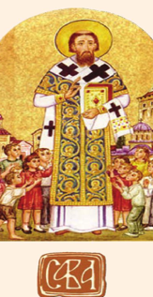
MALA PESMA O SAVI
U Stefana Nemanje ,
Stara srpska glava,
veliko je imanje,
sin mu Sveti Sava.

Zid’o crkve i slova,
Prve srpske škole,
Ispod božjeg krova
Svi ga đaci vole.
Dragan Lukić

Sveti Sava je bio mudar i učen čovek. Pisao je knjige, putovao i učio ljude.
Danas se u našim školama slavi školska slava Sveti Sava.

- Ko je bio Sveti Sava ?

- Šta je sve Sveti Sava učinio za svoj narod ?

- Ispričaj kako se Savindan proslavlja u tvojoj školi ?

